Информация о социально-экономическом развитии Краснодарского края
за январь-ноябрь 2020 г.*
Индекс промышленного производства в ноябре 2020г. по сравнению с ноябрем 2019г. составил 89,3%, в январе-ноябре 2020г. – 97,1%. %.
Индекс производства по виду деятельности «Добыча полезных ископаемых» в ноябре 2020г. по сравнению с ноябрем 2019г. составил 71,8%, в январе-ноябре 2020г. – 85,4%.
Объем производства продукции сельского хозяйства всех сельхозпроизводителей (сельскохозяйственные организации, крестьянские (фермерские) хозяйства, хозяйства населения) в январе-ноябре 2020г. в действующих ценах, по предварительной оценке, составил 369,7 млрд рублей (в сопоставимой оценке – 92,7% к январю-ноябрю 2019г.).
К 1 декабря т.г. сельскохозяйственными организациями озимые культуры посеяны на площади 1255,5 тыс. гектаров (138,8% к соответствующей дате 2019г.), в том числе на зерно – 1221,0 тыс. гектаров (138,0%). Зябь вспахана на площади 850,4 тыс. гектаров (117,8%).
На конец ноября 2020г. поголовье крупного рогатого скота в хозяйствах всех сельхозпроизводителей, по расчетам, составило 548,8 тыс. голов, из них коров – 212,7 тыс., свиней – 637,2 тыс., овец и коз – 210,2 тыс. голов.
В структуре поголовья скота по категориям хозяйств доля индивидуального сектора составила: по крупному рогатому скоту – 36,6%, свиньям – 3,2%, овцам и козам – 93,7%.
Объем работ, выполненных всеми хозяйствующими субъектами, по виду деятельности «Строительство» в январе-ноябре 2020г. составил 206,2 млрд рублей, или 92,6% (в сопоставимых ценах) к уровню соответствующего периода предыдущего года.
Из общего объема работ крупными и средними организациями в январе-ноябре 2020г. выполнено работ собственными силами на 87,3 млрд рублей, что составляет 92,6% к январю-ноябрю 2019г. (в том числе выполнено хозяйственным способом строительно-монтажных работ по зданиям и сооружениям на сумму 1,8 млрд рублей, или 157,6% к январю-ноябрю 2019г.).
В структуре объема работ, выполненных собственными силами, по виду деятельности «Строительство» по договорам строительного подряда, большая часть приходилась на строительство инженерных сооружений (35,3% от общего объема работ).
На конец ноября 2020г. крупными и средними организациями заключено договоров строительного подряда (контрактов) на сумму 16,6 млрд рублей, что обеспечит 73 дня работы.
В январе-ноябре 2020г. организациями всех форм собственности и населением построено 51,1 тыс. квартир общей площадью 3623,8 тыс. кв. метров, включая 16,4 тыс. кв. метров жилых домов, построенных на земельных участках, предназначенных для ведения гражданами садоводства, что составило 98,3%1) к январю-ноябрю 2019г.
Из общего объема введенного жилья предприятиями и организациями сданы в эксплуатацию 37,3 тыс. квартир общей площадью 1808,2 тыс. кв. метров, что составило 92,2% к аналогичному показателю января-ноября 2019г.
Оборот розничной торговли хозяйствующих субъектов всех видов деятельности в январе-ноябре 2020г. составил 1285,1 млрд рублей, что в товарной массе на 5,0% меньше, чем в январе-ноябре 2019г.
Индекс потребительских цен на товары и услуги в ноябре 2020г. по сравнению с октябрём 2020г. составил 100,8%, в том числе на продовольственные товары – 101,6%, непродовольственные товары – 100,5%, услуги – 99,8%.
Среднемесячная начисленная заработная плата работников организаций в октябре 2020г. составила 36155 рублей. По сравнению с сентябрем 2020г. она увеличилась на 0,6%, с октябрем 2019г. – уменьшилась на 1,7%.
Реальная заработная плата, рассчитанная с учетом индекса потребительских цен, за октябрь 2020г. по сравнению с сентябрем 2020г. увеличилась на 0,2%, с октябрем 2019г. – уменьшилась на 5,7%.
По итогам обследования в среднем за август-октябрь 2020г. численность рабочей силы составила 2782,1 тыс. человек или 48,9% от общей численности населения края. В их числе 2621,1 тыс. человек, или 94,2% численности рабочей силы были заняты в экономике и 160,9 тыс. человек не имели занятия, но активно его искали (в соответствии с методологией Международной Организации Труда они классифицируются как безработные).
Безработица (по данным министерства труда и социального развития Краснодарского края). В ноябре 2020г. признано безработными 10,2 тыс. безработных (в 2,9р. больше, чем в ноябре 2019г.), снято с учета 21,0 тыс. безработных (в 6,7р. больше, чем в ноябре 2019г.).
Численность трудоустроенных безработных в ноябре 2020г. уменьшилась по сравнению с предыдущим месяцем на 24,5%, с ноябрем 2019г. – увеличилась в 4,3 раза и составила 5,2 тыс. человек.
По расчетным данным численность постоянного населения края на 1 ноября 2020г. составила 5689,1 тыс. человек, из которых 3159,9 тыс. человек (55,5%) – горожане и 2529,2 тыс. человек (44,5%) – сельские жители.
В целом по краю за январь-октябрь 2020г. число умерших превысило число родившихся на 27,5%.

* по данным Управления Федеральной службы государственной статистики
по Краснодарскому краю и Республике Адыгея

(https://krsdstat.gks.ru/)

Анализ фактических данных о ценах сделок и (или) предложений рынка жилой, коммерческой недвижимости и земельных участков г. Краснодар

Рынок жилой недвижимости в рамках настоящего анализа разделен на рынок квартир и рынок домовладений.
Коммерческая недвижимость представлена торгово-офисной и производственно-складской.
Земельные участки по функциональному назначению подразделены на участки под индивидуальное жилищное строительство (ИЖС) и под коммерческую застройку.
Интервал исследования составляет 2 месяца. Исследуемый интервал – ноябрь-декабрь 2020 года.

Рынок жилой недвижимости
В рамках данного исследования, на территории г. Краснодар выделяются следующие районы: 2-площадка, 40 лет Победы, 9-й км, 9-я Тихая, Авиагородок, Баскет-холл, Вавилова, Восточно-Кругликовская, Гидростроителей, Гор. хутор, Горгаз, ЖК «NEO-квартал «Красная Площадь»», ЖК «Айвазовский», ЖК «Бауинвест», ЖК «Большая Таманская», ЖК «Большой», ЖК «Гарантия», ЖК «Губернский», ЖК «Достоевский», ЖК «Инсити», ЖК «Каскад», ЖК «Седьмой Континент», ЖК «Симфония», ЖК «Синема», ЖК «Солнечный остров», ЖК «Тургенев», ЖК «Феникс», ЖК «Флотилия», ЖК «Цветы», ЖК «Черемушки», ЖК «Элегант», Западный обход, ЗИП (завода измерительных приборов), Знаменский, Ипподром, ККБ (Краевой Клинической Больницы), Комсомольский, Кожевенная, КСК (Камвольно-суконный Комбинат), мкр. Панорама (ЖК «Панорама», ЖК «Керченский», ЖК «Перспектива», ЖК «Севастопольский», ЖК «Смоленский»), Молодежный, Московский, Музыкальный, МХГ (микрохирургии глаза), Немецкая деревня, Новознаменский, Плодородный, Пашковский, Репино, РМЗ (ремонтно-механического завода), Российская, Рубероидный, Северный, Славянский, Старый центр, СХА (сельскохозяйственная академия), Табачная фабрика, ТЭЦ (теплоэлектростанции), Учхоз Кубань, Фестивальный, ХБК (хлопчато-бумажного комбината), Центральный, Черемушки, Школьный, Энка, Юбилейный.
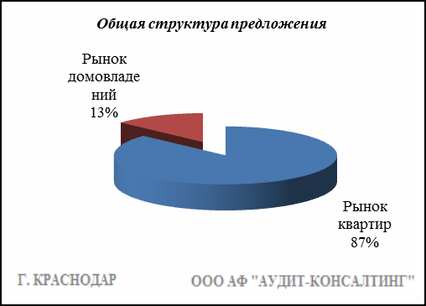

Квартиры

Результат проведенного анализа представлен в следующей таблице. В качестве базиса (100%) применяется средний показатель за 2014 год (49 597 руб./кв.м).

 | янв.-февр. 20 | март-апр. 20 | май-июнь 20 | июль-авг. 20 | сент.-окт. 20 | нояб.-дек. 20
Средняя | 56 331 | 57 694 | 58 076 | 58 996 | 59 850 | 63 011
Динамика | 114% | 116% | 117% | 119% | 121% | 127%

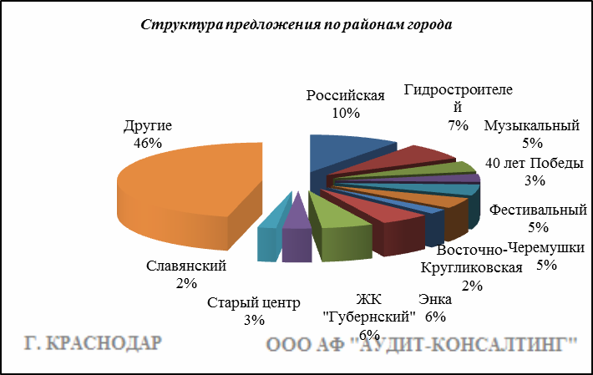

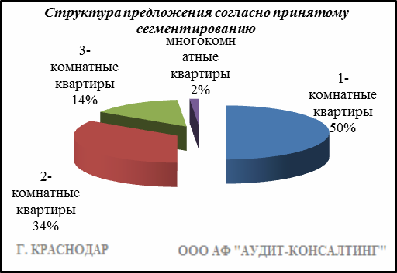

Анализ цен предложений в ноябре-декабре 2020 г. на рынке квартир представлен в следующей таблице.

Район | 1-комнатные квартиры | 2-комнатные квартиры | 3-комнатные квартиры | многокомнатные квартиры | Общая ср. цена
 | ср. цена | ср. цена | ср. цена | ср. цена
2-я площадка | 54 563 | 45 000 | - | - | 51 375
40 лет Победы | 53 697 | 51 630 | 56 246 | 48 078 | 53 112
9-й км | 72 333 | 68 846 | 72 729 | 69 076 | 70 763
9-я Тихая | 59 163 | 50 443 | 47 949 | - | 54 695
Авиагородок | 72 161 | 57 176 | 56 842 | - | 63 137
Баскет-холл | 68 768 | 64 589 | 63 253 | 32 738 | 64 357
Вавилова | 60 789 | 60 536 | 52 439 | - | 59 176
Восточно-Кругликовская | 59 184 | 58 679 | 63 216 | 44 949 | 59 249
Гидростроителей | 57 234 | 54 716 | 53 310 | 52 208 | 55 501
Гор. хутор | 50 983 | 52 504 | 49 452 | - | 51 286
Горгаз | 99 015 | 67 586 | 76 174 | 60 042 | 76 398
ЖК "NEO-квартал "Красная Площадь"" | 77 129 | 66 870 | 66 500 | - | 73 013
ЖК "Айвазовский" | 105 331 | 105 659 | 93 989 | 95 035 | 102 009
ЖК "Бауинвест" | 69 791 | 67 711 | 73 863 | - | 69 064
ЖК "Большая Таманская" | 85 814 | 72 901 | 82 339 | - | 81 138
ЖК "Большой" | 141 848 | 130 274 | - | - | 139 919
ЖК "Гарантия" | 83 595 | 61 627 | 75 746 | - | 80 017
ЖК "Губернский" | 61 154 | 59 634 | 59 574 | - | 60 425
ЖК "Достоевский" | 81 007 | 89 159 | 82 427 | - | 84 470
ЖК "Инсити" | 55 976 | 53 895 | 49 250 | - | 54 635
ЖК "Каскад" | 80 755 | 70 520 | 67 328 | 55 555 | 75 285
ЖК "Седьмой Континент" | 125 115 | 116 479 | 136 533 | 109 600 | 125 730
ЖК "Симфония" | 91 820 | 79 175 | 80 792 | 91 666 | 83 071
ЖК "Синема" | 88 189 | 87 837 | - | - | 88 118
ЖК "Солнечный остров" | 78 149 | 72 047 | 76 923 | 109 580 | 78 342
ЖК "Тургенев" | 123 167 | 105 603 | 101 297 | 126 421 | 110 591
ЖК "Феникс" | 70 085 | 71 102 | 54 415 | - | 69 726
ЖК "Флотилия" | 75 267 | 67 332 | 65 118 | - | 68 825
ЖК "Цветы" | 80 900 | 76 980 | 64 318 | - | 79 527
ЖК "Черемушки" | 87 357 | 77 157 | 93 388 | - | 86 575
ЖК "Элегант" | 87 651 | 75 337 | 66 371 | 70 984 | 76 953
Западный обход | 61 162 | 59 384 | 57 829 | - | 60 253
ЗИП | 63 650 | 60 630 | 64 815 | 90 599 | 63 854
Знаменский | 58 817 | 53 059 | 51 223 | - | 56 737
Ипподром | 41 311 | 41 539 | 42 363 | 42 580 | 41 509
ККБ | 57 087 | 57 477 | 59 064 | 52 322 | 57 482
Кожевенная | 94 989 | 92 565 | 71 438 | 110 125 | 92 364
Комсомольский | 66 062 | 64 741 | 59 292 | 53 577 | 63 308
КСК | 66 133 | 63 646 | 63 467 | 61 165 | 64 478
мкр. Панорама | 64 919 | 64 817 | 63 740 | - | 64 716
Молодежный | 55 288 | 49 359 | 49 526 | - | 534 979
Московский | 62 527 | 59 068 | 60 249 | - | 60 992
Музыкальный | 52 586 | 50 739 | 46 984 | 46 928 | 51 526
МХГ | 62 504 | 54 379 | 56 167 | - | 57 432
Немецкая деревня | 58 930 | 65 392 | 62 152 | 76 494 | 61 800
Новознаменский | 48 069 | 50 995 | 46 396 | - | 48 439
Пашковский | 63 423 | 61 896 | 61 965 | 66 769 | 62 656
Плодородный | 59 219 | 52 230 | 46 428 | - | 54 692
Репино | 68 651 | 67 082 | 70 916 | - | 68 356
РМЗ | 53 158 | 47 614 | 55 667 | - | 51 348
Российская | 54 055 | 51 500 | 50 726 | 41 570 | 52 858
Рубероидный | - | - | - | - | -
Северный | 56 268 | 55 817 | 54 983 | 49 370 | 55 981
Славянский | 58 661 | 55 333 | 57 534 | 38 409 | 57 451
Старый центр | 85 965 | 80 869 | 88 486 | 85 303 | 84 771
СХА | 74 957 | 70 376 | 66 848 | 67 784 | 71 780
Табачная фабрика | 76 162 | 75 454 | 78 233 | 66 893 | 75 843
ТЭЦ | 56 033 | 65 236 | 54 629 | - | 58 060
Учхоз Кубань | - | - | 36 764 | 34 591 | 35 677
Фестивальный | 80 272 | 79 508 | 79 054 | 66 879 | 79 375
ХБК | 79 782 | 71 552 | 68 541 | 50 009 | 76 115
Центральный | 83 033 | 77 972 | 80 264 | 68 819 | 79 881
Черемушки | 73 015 | 67 336 | 63 880 | 72 164 | 69 520
Школьный | 69 228 | 69 519 | 73 071 | 65 020 | 69 556
Энка | 67 571 | 64 950 | 63 598 | 74 404 | 65 998
Юбилейный | 87 052 | 84 237 | 85 399 | 68 635 | 84 620
Всего, руб./кв. м | 62 960 | 61 892 | 65 290 | 68 582 | 63 011

Домовладения

Результат проведенного анализа представлен в следующей таблице. В качестве базиса (100%) применяется средний показатель за 2014 год (42 652 руб./кв.м).

 | янв.-февр. 20 | март-апр. 20 | май-июнь 20 | июль-авг. 20 | сент.-окт. 20 | нояб.-дек. 20
Средняя | 44 784 | 44 476 | 46 248 | 45 896 | 48 016 | 50 966
Динамика | 105% | 104% | 108% | 108% | 113% | 119%

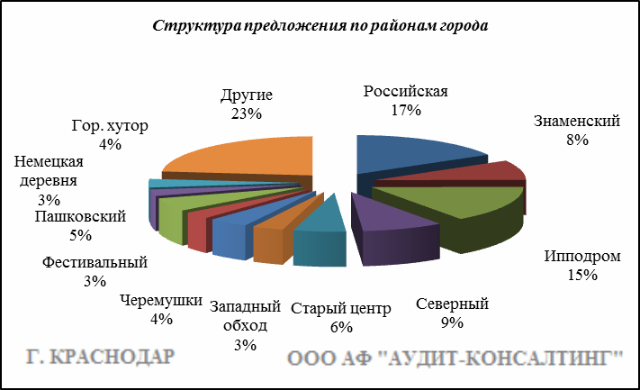

Итоги анализа представлены ниже:

Район | Ср. цена руб. за 1 кв. м.
2-я площадка | 71 434
40 лет Победы | 68 039
9-й км | 71 886
9-я Тихая | 48 231
Авиагородок | 41 457
Баскет-холл | 62 183
Вавилова | 70 937
Восточно-Кругликовская | -
Гидростроителей | 59 029
Гор. хутор | 45 752
Горгаз | 79 186
Западный обход | 50 658
ЗИП | 44 379
Знаменский | 44 076
Ипподром | 36 111
ККБ | 45 690
Кожевенная | 76 355
Комсомольский | 54 166
КСК | 74 648
Молодежный | 40 856
Московский | 49 588
Музыкальный | 56 968
МХГ | -
Немецкая деревня | 53 671
Новознаменский | 50 626
Пашковский | 53 666
Плодородный | 48 815
Репино | -
РМЗ | 76 780
Российская | 42 263
Рубероидный | -
Северный | 47 474
Славянский | 65 327
Старый центр | 61 345
СХА | 70 371
Табачная фабрика | 62 481
ТЭЦ | 71 332
Учхоз Кубань | 29 017
Фестивальный | 77 584
ХБК | 58 423
Центральный | 67 935
Черемушки | 67 564
Школьный | 67 343
Энка | 49 867
Юбилейный | -
Всего, руб./кв.м | 50 966

Основные выводы относительно рынка жилой недвижимости

Проведенный анализ рынка показал следующее:
Квартиры выставляются на рынок (без учета скидки на торг) в диапазоне от 30 000 руб./кв.м. – 150 000 руб. /кв.м. в зависимости от различных ценообразующих факторов, в среднем же по состоянию на ноябрь-декабрь 2020г. цена предложения квартир составляет 63 011 руб./кв.м.
Цена предложения домовладений в диапазоне от 13 750 руб./кв.м. – 130 000 руб. /кв.м. (без учета скидки на торг) составляет 50 966 руб./кв.м.
Динамика рынка недвижимости: наблюдается рост средней цены предложения на рынке квартир и рост средней цены предложения на рынке домовладений.
Спрос, предложение: наблюдается перевес предложения над спросом.

Рынок коммерческой недвижимости

В рамках данного исследования, на территории г. Краснодар выделяются следующие функциональные (географические) районы: Центральный (вкл. Табачная фабрика, Школьный, 40 лет Победы), Юбилейный (вкл. Кожевенная), Гидростроителей, Черемушки (вкл. РМЗ, ХБК), Фестивальный, Комсомольский (вкл. КСК), Славянский (вкл. МХГ, СХА), ЗИП (вкл. ККБ, Московский), Пашковский (вкл. ТЭЦ, Аэропорт), Восточно-Кругликовская, Старый центр (вкл. Горгаз), Энка (вкл. Гор. хутор, Баскет-холл), Западный обход, Немецкая деревня, Российская (вкл. Ипподром, Музыкальный), Северный (вкл. Молодежный, 9-я Тихая), Знаменский (вкл. п. Новознаменский), Авиагородок (вкл. 2-пл, 9-й км, Репино), Вавилова (вкл. Учхоз Кубань, Рубероидный).

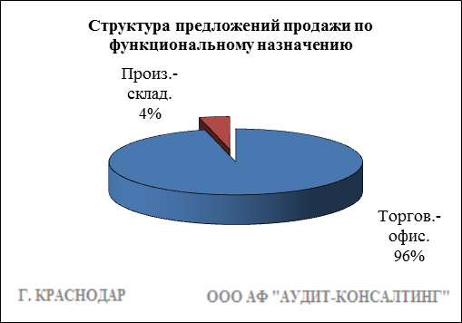

Торгово-офисная недвижимость

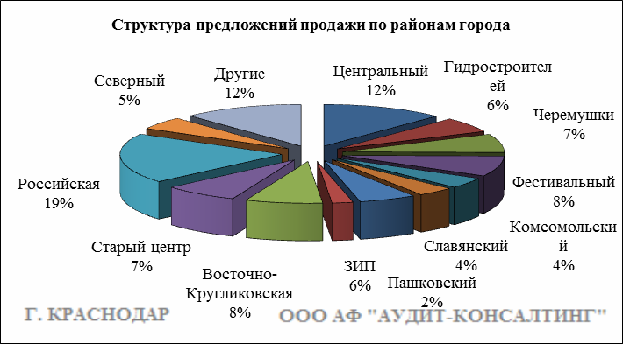

Результат проведенного анализа представлен в следующей таблице. В качестве базиса (100%) применяется средний показатель за 2014 год (65 078 руб./кв.м).

Район | янв.-февр. 20 | март-апр. 20 | май-июнь 20 | июль-авг. 20 | сент.-окт. 20 | нояб.-дек. 20
Центральный | 74 350 | 77 494 | 83 668 | 84 315 | 86 196 | 92 789
Юбилейный | 84 871 | 91 290 | 86 684 | 87 678 | 80 867 | 99 435
Гидростроителей | 77 344 | 69 761 | 61 227 | 65 066 | 55 658 | 67 991
Черемушки | 78 162 | 75 863 | 69 984 | 73 755 | 79 013 | 87 073
Фестивальный | 78 540 | 85 910 | 91 052 | 95 004 | 98 240 | 105 277
Комсомольский | 72 979 | 73 976 | 77 173 | 77 111 | 59 344 | 75 129
Славянский | 67 039 | 72 830 | 79 157 | 61 538 | 83 348 | 78 610
ЗИП | 67 420 | 77 886 | 70 311 | 65 122 | 72 200 | 82 965
Пашковский | 67 617 | 66 698 | 76 147 | 76 779 | 76 895 | 80 431
Восточно-Кругликовская | 76 009 | 91 988 | 85 835 | 91 154 | 92 510 | 91 301
Старый центр | 83 310 | 83 926 | 87 617 | 89 566 | 84 699 | 94 837
Энка | 68 828 | 79 399 | 70 155 | 68 655 | 85 982 | 89 362
Западный обход | 98 437 | 84 192 | 81 801 | 55 199 | 85 726 | 88 936
Немецкая деревня | 66 152 | 91 835 | 82 800 | 84 041 | 125 584 | 94 708
Российская | 71 318 | 74 726 | 81 480 | 77 190 | 73 515 | 69 179
Северный | 58 574 | 62 046 | 68 818 | 61 968 | 65 855 | 80 710
Знаменский | 53 638 | 61 532 | - | 57 947 | 59 961 | 78 772
Авиагородок | 74 974 | 82 497 | 73 656 | 77 939 | 83 576 | 71 702
Вавилова | 49 451 | - | - | 78 000 | - | 45 768
Средняя | 74 888 | 78 394 | 80 487 | 79 211 | 79 942 | 84 291
Динамика | 115% | 120% | 124% | 122% | 123% | 130%

Производственно-складская недвижимость

Результат проведенного анализа представлен в следующей таблице. В качестве базиса (100%) применяется средний показатель за 2014 год (27 247 руб./кв.м).

 | янв.-февр. 20 | март-апр. 20 | май-июнь 20 | июль-авг. 20 | сент.-окт. 20 | нояб.-дек. 20 | Диапазон цен исследуемого интервала
Средняя | 30 963 | 31 175 | 32 451 | 32 711 | 30 246 | 31 586 | 5 261 - 95 000
Динамика | 114% | 114% | 119% | 120% | 111% | 116% | -

Основные выводы относительно рынка коммерческой недвижимости

Проведенный анализ рынка показал следующее:
Торгово-офисная недвижимость выставляется на рынок (без учета скидки на торг) в диапазоне от 15 024 руб./кв.м. – 311 004 руб. /кв.м. в зависимости от различных ценообразующих факторов, в среднем же по состоянию на ноябрь-декабрь 2020 г. цена предложения продажи торгово-офисной недвижимости составляет 84 291 руб./кв.м.
Производственно-складская недвижимость выставляется на рынок (без учета скидки на торг) в диапазоне от 5 261 руб./кв.м. – 95 000 руб. /кв.м. в зависимости от различных ценообразующих факторов, в среднем же по состоянию на ноябрь-декабрь 2020 г. цена предложения продажи производственно-складской недвижимости составляет 31 586 руб./кв.м.
Спрос, предложение: наблюдается перевес предложения над спросом.

Рынок земельных участков
В рамках данного исследования, на территории г. Краснодар выделяются следующие функциональные (географические) районы: Центральный (вкл. Табачная фабрика, Школьный, 40 лет Победы), Юбилейный (вкл. Кожевенная), Гидростроителей, Черемушки (вкл. РМЗ, ХБК), Фестивальный, Комсомольский (вкл. КСК), Славянский (вкл. МХГ, СХА), ЗИП (вкл. ККБ, Московский), Пашковский (вкл. ТЭЦ, Аэропорт), Восточно-Кругликовская, Старый центр (вкл. Горгаз), Энка (вкл. Гор. хутор, Баскет-холл), Западный обход, Немецкая деревня, Российская (вкл. Ипподром, Музыкальный), Северный (вкл. Молодежный, 9-я Тихая), Знаменский (вкл. п. Новознаменский), Авиагородок (вкл. 2-пл, 9-й км, Репино), Вавилова (вкл. Учхоз Кубань, Рубероидный).
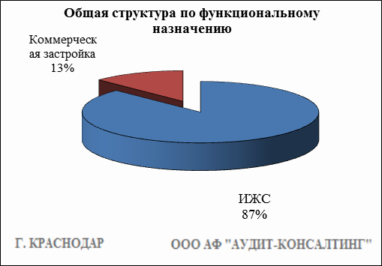

Индивидуальное жилищное строительство (ИЖС)
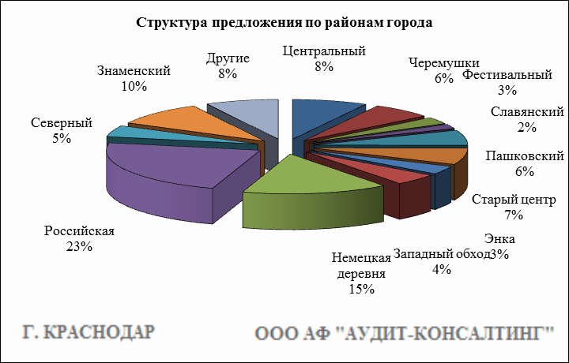

Результат проведенного анализа представлен в следующей таблице. В качестве базиса (100%) применяется средний показатель за 2014 год (886 667 руб./сот.).

Район | янв.-февр. 20 | март-апр. 20 | май-июнь 20 | июль-авг. 20 | сент.-окт. 20 | нояб.-дек. 20
Центральный | 1 332 981 | 1 571 671 | 1 283 868 | 1 419 764 | 1 246 583 | 1 454 398
Юбилейный | 925 000 | 1 339 439 | - | 1 196 103 | - | 1 345 813
Гидростроителей | - | 908 585 | - | 1 009 615 | - | 819 363
Черемушки | 1 481 911 | 1 351 115 | 943 559 | 1 252 278 | 1 196 657 | 1 340 332
Фестивальный | 1 921 588 | 2 037 793 | 1 787 935 | 1 617 238 | 1 842 439 | 1 934 744
Комсомольский | 910 714 | 705 882 | - | 1 154 761 | 666 667 | -
Славянский | 987 648 | 1 118 281 | 1 083 575 | 1 231 025 | 1 066 890 | 1 317 826
ЗИП | 639 130 | - | 903 846 | 1 101 785 | 900 000 | 1 443 935
Пашковский | 753 255 | 749 499 | 802 362 | 828 755 | 958 508 | 797 231
Восточно-Кругликовская | 600 685 | 501 250 | 598 461 | 828 333 | 521 875 | -
Старый центр | 1 675 937 | 1 656 088 | 1 639 659 | 1 484 498 | 1 784 657 | 1 774 246
Энка | 449 445 | 516 019 | 593 993 | 590 587 | 745 924 | 750 210
Западный обход | 529 082 | 537 925 | 523 089 | 584 835 | 471 621 | 706 367
Немецкая деревня | 421 624 | 413 432 | 388 419 | 411 997 | 363 109 | 498 191
Российская | 542 308 | 506 509 | 624 374 | 503 490 | 724 824 | 578 246
Северный | 615 811 | 672 698 | 561 725 | 584 459 | 609 656 | 487 279
Знаменский | 319 394 | 313 189 | 336 369 | 312 553 | 337 860 | 354 726
Авиагородок | 800 824 | 816 325 | 900 000 | 1 146 925 | 938 095 | 1 021 714
Вавилова | - | 650 000 | 1 437 500 | 1 194 583 | - | 643 571
Средняя | 751 066 | 724 817 | 754 721 | 805 311 | 804 848 | 854 393
Динамика | 85% | 82% | 85% | 91% | 91% | 96%

Коммерческая застройка

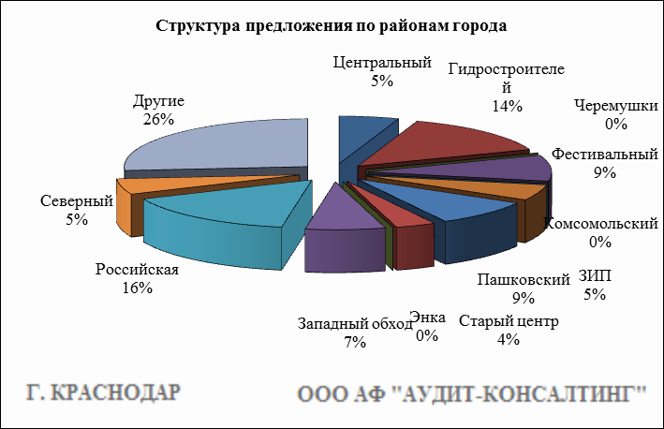

Результат проведенного анализа представлен в следующей таблице. В качестве базиса (100%) применяется средний показатель за 2014 год (965 581 руб./сот.).

Район | янв.-февр. 20 | март-апр. 20 | май-июнь 20 | июль-авг. 20 | сент.-окт. 20 | нояб.-дек. 20
Центральный | 2 196 037 | 1 117 404 | 1 416 479 | 1 743 026 | 1 891 071 | 1 776 560
Юбилейный | 2 187 500 | 1 536 956 | 1 483 211 | 1 113 208 | 2 123 894 | 2 541 666
Гидростроителей | 864 631 | - | 1 007 386 | 1 125 505 | 774 118 | 695 312
Черемушки | 2 103 367 | 1 438 953 | 1 323 456 | 1 620 759 | 1 650 852 | -
Фестивальный | 2 255 594 | 2 457 236 | 2 978 925 | 2 121 896 | 1 692 631 | 3 023 806
Комсомольский | - | 500 742 | 2 401 433 | 1 025 641 | 1 237 500 | -
Славянский | 1 029 838 | 1 847 118 | 1 684 420 | - | - | 1 639 937
ЗИП | 800 000 | 1 017 816 | 1 048 398 | 1 456 311 | 971 779 | 668 333
Пашковский | 1 135 057 | 1 199 073 | 1 000 000 | 1 113 888 | 540 177 | 402 577
Восточно-Кругликовская | 1 160 000 | 1 370 000 | 888 568 | 1 692 012 | - | -
Старый центр | 2 013 355 | 2 337 839 | 1 914 178 | 2 336 949 | 2 124 311 | 1 475 666
Энка | 703 252 | 914 285 | 836 954 | 716 122 | 678 889 | -
Западный обход | 751 365 | 877 037 | 889 751 | 670 692 | 802 960 | 752 933
Немецкая деревня | - | - | 512 500 | 859 027 | 850 000 | 820 655
Российская | 904 401 | 970 137 | 938 871 | 1 062 271 | 820 534 | 892 023
Северный | 182 401 | 694 375 | 634 074 | 291 904 | 560 394 | 848 888
Знаменский | 325 000 | 412 671 | 665 885 | - | - | 750 000
Авиагородок | 908 333 | 1 056 556 | 1 000 000 | - | - | 1 958 898
Вавилова | 360 000 | - | 482 412 | - | - | -
Средняя | 1 343 348 | 1 207 402 | 1 177 532 | 1 353 655 | 1 173 077 | 1 240 636
Динамика | 139% | 125% | 122% | 140% | 121% | 128%

Основные выводы относительно рынка земельных участков

Проведенный анализ рынка показал следующее:
Земельные участки под индивидуальное жилищное строительство выставляются на рынок (без учета скидки на торг) в диапазоне от 120 000 руб./сот. – 3 000 000 руб./сот. в зависимости от различных ценообразующих факторов, в среднем же по состоянию на ноябрь-декабрь 2020 г. цена предложения земельных участков под ИЖС составляет 854 393 руб./сот.
Цена предложения земельных участков под коммерческую застройку в диапазоне от 101 880 руб./сот. – 5 000 000 руб./сот. (без учета скидки на торг) составляет 1 240 636 руб./сот.
Динамика рынка недвижимости: наблюдается рост средней цены предложения продажи земельных участков под ИЖС и рост средней цены предложения продажи под коммерческую застройку.
Спрос, предложение: наблюдается перевес предложения над спросом.

